МИНОБРНАУКИ РОССИИ

Федеральное государственное бюджетное образовательное учреждение высшего образования

НИЖЕГОРОДСКИЙ ГОСУДАРСТВЕННЫЙ ТЕХНИЧЕСКИЙ

УНИВЕРСИТЕТ им. Р.Е.АЛЕКСЕЕВА

Институт радиоэлектроники и информационных технологий

Кафедра прикладной математики

**Лабораторная работа №5 «Знакомство с системой контроля версий git.»**

ОТЧЁТ

по лабораторной работе

по дисциплине

“Основы информатики”

РУКОВОДИТЕЛЬ:

________________ Степаненко М.А.

(подпись)

СТУДЕНТ:

________________ Былов В.М.

(подпись)

22-ПМ-1

(шифр группы)

Работа защищена «___» ____________

С оценкой ________________________

**Задание к выполнению лабораторной работы № 5**

**«Знакомство с системой контроля версий git.»**

Задание на лабораторную работу:

1. Установить систему контроля версий git
2. Залить отчёты по лабораторным работам в репозиторий github https://github.com/OrangeRedeng/Autumn_2022

Цель работы:

Освоение принципов работы системы контроля версий git.

Ход работы:

1. Установили git, проверили его наличие командой git.

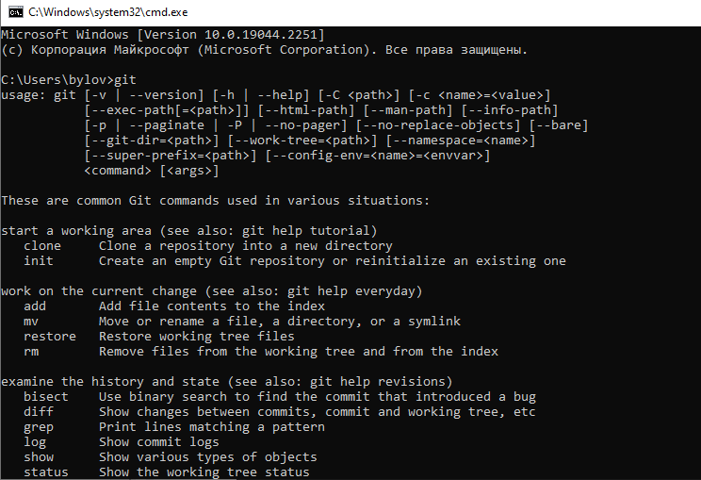

1. 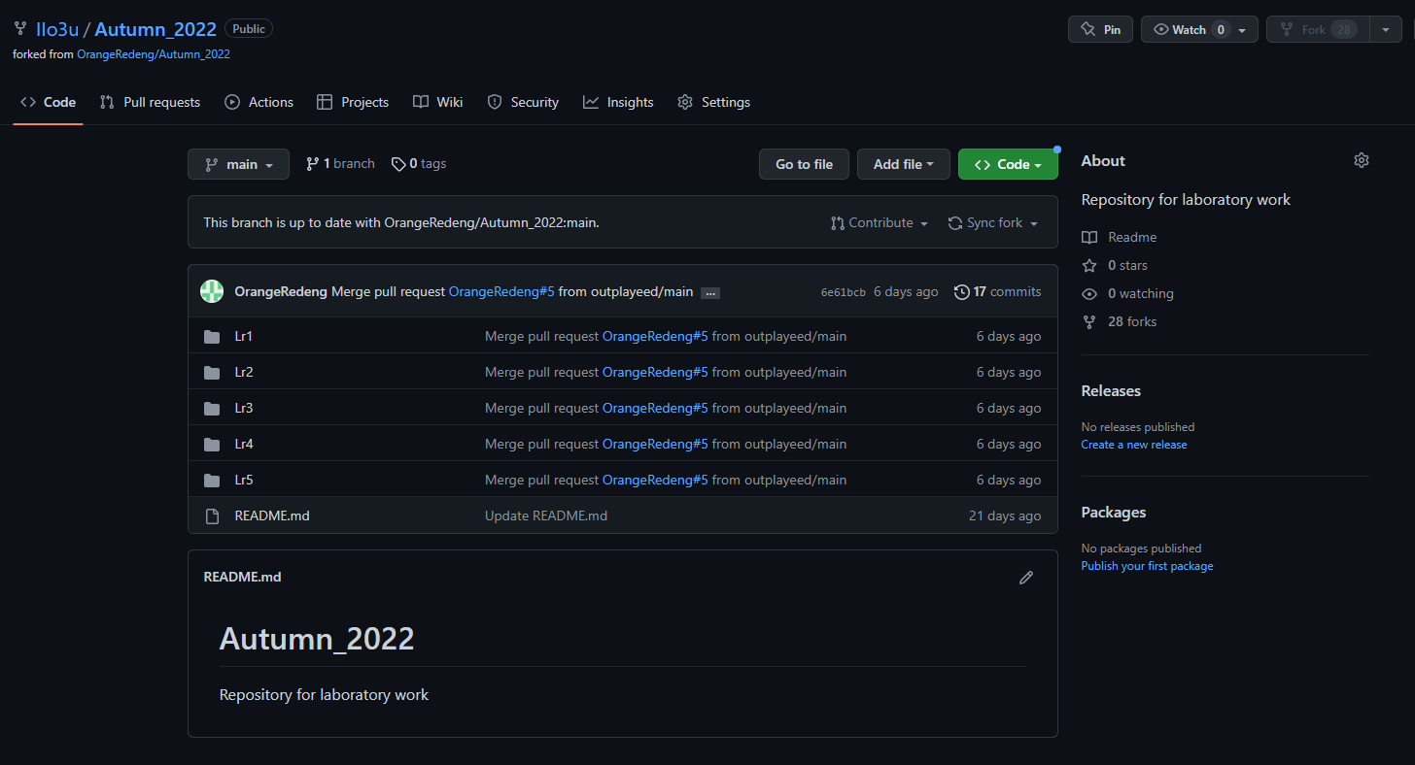Создали копию главного репозитория себе на аккаунт.
2. Создали локальную копию главного репозитория.

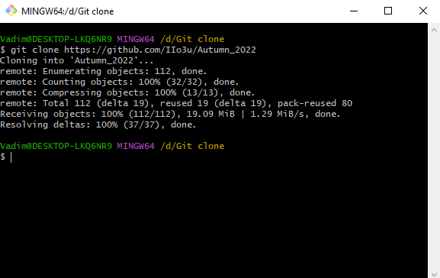

1. Добавили отчёты в репозиторий.
2. Сохранили изменения с помощью команды add в командной строке.

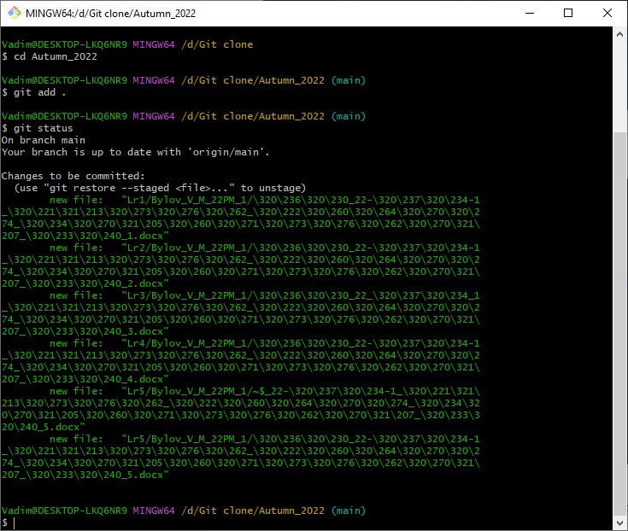

1. Отправили изменения в главный репозиторий.

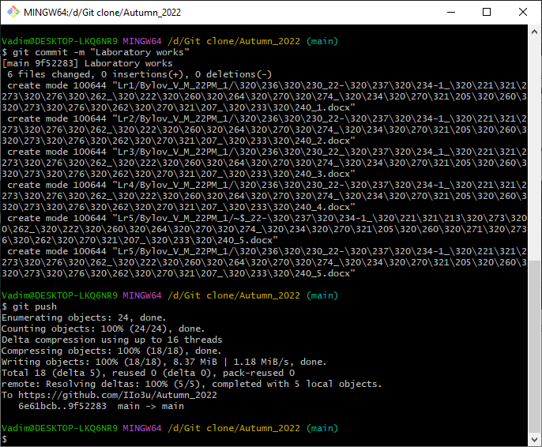

Вывод: Научились работать с системой контроля версий git.